VERTRAULICH

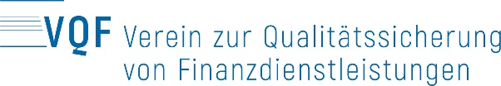 | VQF Mitglied Nr. | GwG File Nr.
Besondere Abklärungen

 | Ist eine Geschäftsbeziehung oder Transaktion risikoerhöht, ungewöhnlich bzw. liegen Anhaltspunkte für ein Verbrechen oder ein qualifiziertes Steuervergehen vor, hat ein Mitglied besondere Abklärungen zu treffen

Vertragspartei

Dieses Formular wurde ausgefüllt von:

Vorname/Name
Datum

Grund für die besonderen Abklärungen
Beschreibung der Umstände/Transaktionen, die zu den besonderen Abklärungen geführt haben

Verwendete Mittel zur Abklärung
Einholen Auskunft von Vertragspartei, an Vermögenswerten wirtschaftlich berechtigten Person,
Kontrollinhaber
Konsultation öffentlicher Quellen und Datenbanken
Erkundigung bei vertrauenswürden Dritten (z.B. Depotbank)
Andere, welche?

Zusammenfassung und Plausibilisierung der eingeholten Informationen
Die Ergebnisse der Abklärungen sind zu dokumentieren und auf ihre Plausibilisierung zu überprüfen.

Eingeholte/eingesehene Unterlagen

Ergebnis der besonderen Abklärungen
Sachverhalt konnte plausibilisiert werden, kein begründeter Verdacht nach Art. 9 GwG (evtl. Anpassung Kundenprofil (VQF Dok. Nr. 902.5) und/oder Risikoprofil (VQF Dok. Nr. 902.4))
Begründeter Verdacht nach Art. 9 GwG, Meldepflicht an MROS
Einfacher Verdacht nach Art. 305^{ter} Abs. 2 StGB, Melderecht an MROS
Anderes, was?

Gemäss Identifizierungsformular (VQF Dok. Nr. 902.1) Ziff 1.

